{ 区块链+人力资源管理产品 }

文件状态：  [√] 草稿  [ ] 正式发布  [ ] 正在修改 | 文件标识： | Blockchain+HRM
文件状态：  [√] 草稿  [ ] 正式发布  [ ] 正在修改 | 当前版本： | 1.0
文件状态：  [√] 草稿  [ ] 正式发布  [ ] 正在修改 | 作 者： | 刘林
文件状态：  [√] 草稿  [ ] 正式发布  [ ] 正在修改 | 完成日期： | 2020-12-31



版 本 历 史

版本/状态 | 作者 | 参与者 | 起止日期 | 备注
1.0 | 刘林 | 刘林 | 2020-12-01
1.1 | 刘林 | 刘林 | 2020-12-31
目 录

1. 产品介绍 5
1.1 产品定义 6
1.2 产品的功能和特色 8
1.3 产品定义 9
2. 产品技术方案 10
2.1 产品起源 6
2.2 关键技术 7
3. 市场概述 12
3.1 客户需求 6
3.2 市场规模与发展趋势 6
3.3区块链人力资源管理的重要意义 6
4. 产品优缺点分析 19
4.1 去掉中介职能 9
4.2 简化招聘流程 10
4.3 实现跨境支付 12
4.4 降低欺诈风险 14
5. 市场营销计划 22
8.1产品盈利模式 18
8.2 销售目标 20
8.3 销售方式和渠道 22
6.促销方式 24
6.1 明确产品理念和准确的市场定位 9
6.2 明确产品的设计风格和要树立的企业形象 10
6.3 资金和技术的准备 12
6.4 制定详细可行的营销计划 14
6.5要时刻留意并考虑品牌的延伸 9
7. 成本效益分析 26
7.1 项目团队 9
7.2 系统构建成本 10
7.3 技术支持成本 12
7.4 运营管理成本 14
7.5 安全成本 10
7.6 风险成本 12
7.7 其他成本 14
8. 总结 28

1. 产品介绍
1.1 产品开发背景
众所周知，我国是世界第一人口大国，这就意味着我国有着充沛的劳动力。在人类所拥有的一切资源中，人力资源是第一宝贵的，自然成了现代管理的核心。不断提高人力资源开发与管理的水平，不仅是当前发展经济、提高市场竞争力的需要，也是一个国家、一个民族、一个地区、一个单位长期兴旺发达的重要保证，更是一个现代人充分开发自身潜能、适应社会、改造社会的重要措施。但是呢，这个人力资源的管理一直存在种种问题。
就拿暑假工来说，每年一到夏天总有大量的学生想要去打暑假工，但是工厂的资源和资料基本上都掌握在所谓的中介手里。那么问题来了，学生找不到工作的资源只能去找中介，但是很多黑心中介让学生的利益受到严重的亏损，甚至有一些不法中介趁此进行违法行为。学生不信任中介，工厂也对没有担保人的临时工不敢录用，那么该如何解决以上棘手的问题呢？我的回答是交给区块链。
“人的价值管理产业将来可能是最赚钱的产业，特别是在人民币产业化、市场化、国际化的背景下，中国未来 5-10 年将出现以区块链为基础技术的‘价值产业’。”今年3月，中国人民银行金融研究所首席研究员邹平座教授在《货币政策的市场化协同与大数据机制研究》论文中如此表示。区块链技术在人力资源领域的应用和实践，可以重构行业信任机制，打造和谐行业信任生态。凭借区块链技术不可篡改、分布式存储、共建共享等特性，将有效解决行业信任缺失、信息不对称等痛点，从而开启数字经济时代全新的人才服务方式。

1.2 产品主要功能和特色
讲了那么多，现在我就讲解一下我们的项目和运作方式。
工厂：
首先注册工厂，比如工厂1，工厂2和工厂3......这些工厂在上链后该工厂的地理位置和人员需求还有工价等信息全都会放在链上。为了鼓励工厂入驻，工厂在入驻我们app的第一年不会收取任何费用，但是不是所有的工厂都能入驻，该工厂必须得填写该工厂的真实信息还有经营执照且经过我们鉴定人员现场考察才能入驻app，确保客户的人身安全是我们app的重点工作。而且在该公司入驻后员工的考勤将会直接在app上相进行。
如图所示：

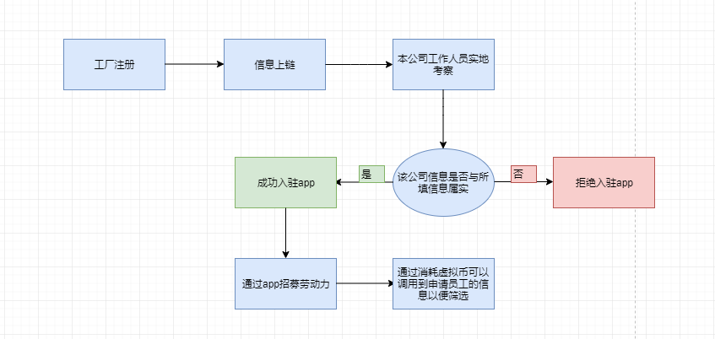
app里面还有以该公司的各个部门的领班为管理员的工作群，学生能够在群里看到每日的任务和产业目标，管理员还能将工作所要学的技能教学内容放在app里让员工学习以提高工作效率。然后学生注册上链后学生会看到这些工厂的需求和工价还可以筛选地理位置找到自己心仪的地方。在学生提交申请后该工厂能够通过消耗一些虚拟币调用到该用户的一些基本信息调到该学生的基本身份信息和曾经在链上打过的暑假工经历，还可以根据学生的出勤记录和信用等级来确定是否招聘该学生。学生将会在打完暑假工后会根据工厂的伙食和待遇还有工作环境给该工厂评分，评分等级高的工厂将会优先推送到推荐页面。

学生：
首先，用户得先在我们app上注册账号，在经过身份验证和身份信息的填写后将会把该用户的身份信息放在链上并用区块链技术进行保密处理。在用户给工厂提交入职申请后，该工厂通过消耗一些虚拟币调用到该用户的一些基本信息。
详情如图所示：
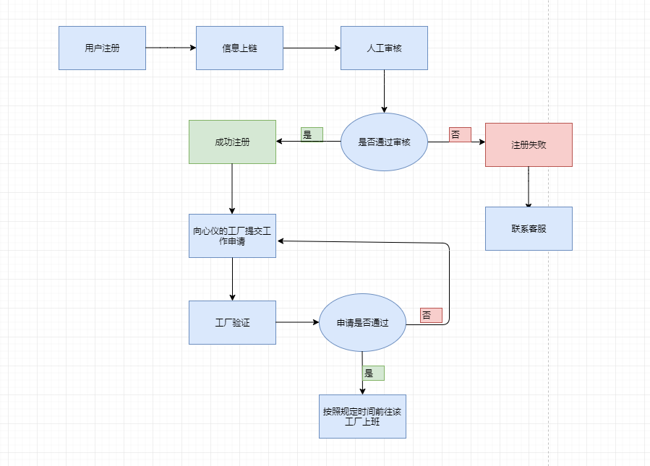
新用户会由我们平台给该用户作信用担保，新用户也就是信用等级为一级的用户将会由平台收取每日工资的百分之10作为担保费。如果该用户打暑假工满一个月且出勤记录良好则信用等级提升为2级，等级为2级的用户平台只需要收取每日工资的百分之5作为担保费。当然执勤记录也会通过区块链技术放到链上作为信用等级的评分手段之一。如果第二年也参加了暑假工且出勤记录良好且满一个月则信用等级将会提升到3级，三级用户平台只会收取每日工资的百分之1作为担保费用，而且信用等级高的用户将会被工厂优先录用。如果在工作期间遇到问题都可以向客服资讯和寻求帮助，客服mm将会尽力帮忙解决。
如图所示：
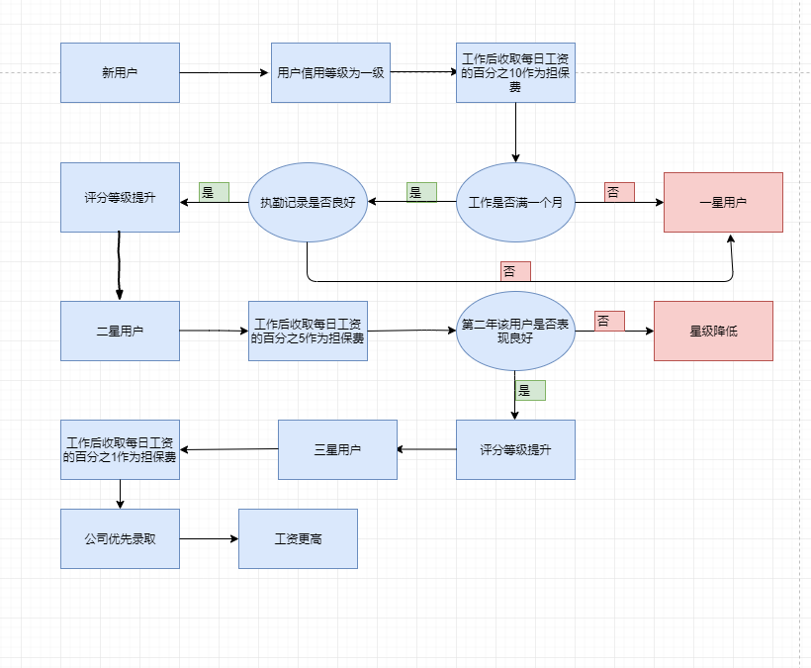

用户注册
系统用户登录前，首先根据自己所在科室（处室）的职务向经理或副经理（正处或副处）注册申请相应工作管理的岗位职责权限。
用户注册步骤如下：
- 打开用户注册对话框
打开系统登录页面，点击“注册”按钮，弹出“用户注册”对话框。
- 提交注册流程
输入用户信息，并选择自己的身份后，选择注册审核人，点击“提交”后，提示用户注册流程启动。

1.3 产品定义
我们项目是基于区块链技术打造的技术产品。
首先，区块链到底是什么？
许多人将区块链视为一个巨大的分布式记账体系，所有人参与记账查账，无人有能力篡改。这很有道理，但区块链显然要远远超过记账的认证功能。区块链说到底更是一种观念，用技术设计取代权威控制和情感信任，以此建立一种网络结构，所有人都可以参与成为无数节点之一，进行认证、确权、交易、追溯和调整等一系列动 作，它公开透明，成本低、速度快、分布广，没有权威可以篡改伪造和取缔记录。我们可以充分 想象今天的商业、艺术、司法、科技、政治乃至社会等各个领域中，这样一个建立在运算能力和技术架构上的网络文明社会基础设施将是多么不同。尽管它毫无情怀和冰冷冷地运作，但从根本上摈弃了狂热理想的驱使、自命权威的霸道、垄断财团的曲扭、民粹阴谋的盲动，商业诈骗和情感敲诈也会随之水落石出。无论我们是否喜欢，区块链理念所驱动的全新社会正在迅速形成，不仅仅在比特币和金融科技领域。这是社会生态的巨大变化，也是许多人提到的革命意义
现在各大主流媒体都在讲区块链技术，把区块链定位成一项技术。我不太认同这个定位，我认为区块链这个新事物更像是一套针对信用问题的解决方案。我们都知道现在全世界的信用体系无外乎以下几种：第一，基于道德，靠道德约束解决信用问题。比如我们去饭店吃饭，因为信息不对称，我们不知道饭店老板是不是用了地沟油，是不是用了不太健康的食材。但我们选择信任饭店老板，认为饭店老板不会做出有害顾客身心健康的事情。第二，基于信仰。以前听过一个笑话说西方很少出现食品安全问题，一个很大的原因是从事食品生产的人害怕上帝的惩罚。因为大家都相信上帝，相信上帝是公平的裁判，于是靠着这样一种信仰，人们建立起一套信用体系。第三，基于政府。说到政府我们不得不谈到世界上每一个国家的银行体系，可以说它们都建立于政府的基础上。每一位公民都认为自己的政府不会垮掉，任何时候政府都是人民强大的后盾。只要政府不垮台，老百姓存在银行户头上的数字就有价值，就可以作为商品交换的媒介。区块链出现之后，世界上又多了一种新的信用体系的基石——算法。算法一词源于计算机世界里的一个概念，算法有一个特性，那就是一致性。不论时间、地点，只要输入确定，经过算法，输出就一定确定，这就是算法的一致性的基本定义。区块链正是基于这种特性建立起来的一种新型信用体系。

2. 产品技术方案

2.1 产品起源
我们为什么会选择区块链？
正如之前所说，现在的人力资源管理市场存在种种信赖危机，学生找不到工作的资源只能去找中介，但是很多黑心中介让学生的利益受到严重的亏损，甚至有一些不法中介趁此进行违法行为。学生不信任中介，工厂也对没有担保人的临时工不敢录用，进而导致了人力资源不能有效的利用。
2.2 关键技术
区块链有以下几大特性：
第一，安全。从技术角度说，区块链在本质上是一个分布式的数据库，每一个数据节点都储存着这个分布式系统中全部数据的副本。也就是说，每个数据节点都独立记录区块链世界里的每一笔交易。也就是说呢，在这个应用平台上不存在拖欠工资啊行业欺骗啊什么的。是真正的用算法取代人与人之间的不信任和猜疑，不论时间、地点，只要输入确定，经过算法，输出就一定确定。
第二，稳定区块链系统又是公开透明的,除了交易各方的私有信息被加密外,数据对全网节点是透明的,任何人或参与节点都可以通过公开的接口查询区块链数据记录或者开发相关应用,这是区块链系统值得信任的基础,也是OKEx交易所被信任的基础。区块链数据记录和运行规则可以被全网节点审查、追溯,具有很高的透明度。区块链系统的信息一旦经过验证并添加至区块链后,就会得到永久存储,无法更改。除非能够同时控制系统中超过51%的节点,否则单个节点上对数据库的修改是无效的,因此区块链的数据稳定性和可靠性极高。区块链采用基于协商一致的规范和协议使得整个系统中的所有节点能够在去信任的环境自由安全的交换数据,使得对“人”的信任改成了对机器的信任,任何人为的干预不起作用， 而且各节点的维护成本低，能很好地保证项目的收益。
最后，选择区块链做什么？通过区块链可以真正做到点对点汇款，到账周期短，并且信息公开透明、可以实时查询。这就大大降低了交易成本从而更好地保证了用户的收益和工厂的收益同时得到最大化。人会欺诈和哄骗，但是区块链不会所以用户会信赖并且依赖我们平台。
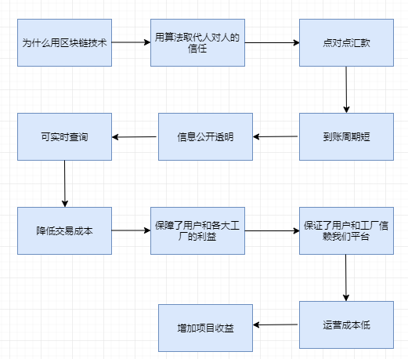

由此可见借助区块链去中心化、不可篡改、溯源清晰等特性，区块链将人力资源管理模式带到了新高度。“区块链+人力资源”组合模式是区块链应用落地深度融合的新业态。使用区块链技术可以大大提高人力资源管理效率。
- 市场概述

3.1 客户需求
传统人事管理常见的缺点主要有以下几个:
1、内部管理混乱
随着面对企业的人力资源人员档案，考勤，招聘，薪酬，考核，培训，信息的不断增加，管理也越来越繁琐，容易混乱;人力资源数据分散，缺乏有效整合，人力资源不能做到合理的优化，人事部门需要花费大量的时间来处理重复的人事数据，造成时间和资源的严重浪费;还有组织结构复杂，人员变动异常，人员信息无法及时更新等等。
2、考勤数据不能有效的统计分析
随着企业人员规模的不断扩大，日常考勤数据的增多，人事部门不能在短时间内判断每个员工的考勤情况，需要大量的时间进行统计;随着考勤数据的积累，企业需要根据不同的维度进行统计分析和科学决策，但由于数据庞大，很难快速输出结果，导致时间成本巨大。
3、企业招聘工作不能满足企业发展的需要。
企业组织架构庞大，各部门机构地域分散，岗位繁多，人力资源部门无法对各岗位需求有及时、清晰的了解，招聘人员方面造成工作量大，效果不明显的情况;企业招聘流程繁琐，沟通成本高，效率低，未形成规范化管理，缺乏有效的人才甄选管理方式;企业人才库管理混乱或未建立企业人才库，在招聘过程中无法为人力资源部及时提供企业招聘所需人才信息，以及人才的积累和查询渠道。
4、薪酬计算重复性高，工作量大
手工计算薪资工作量大、复性高，经常出现人为笔误，使得准确率低;考勤资料（请假、加班、调休）统计不完善，核对工作困难，进一步加大了薪资核算工作;薪资计算类别复杂多变(月薪、计件工资、计时工资、正式工、临时工、绩效工资等)。
5、绩效管理缺少规范性
绩效管理方法缺乏科学性，对组织绩效和员工绩效评价缺乏一套科学的评价方案;绩效管理流程不规范，企业内部标准不同，缺乏统一的评价依据;企业绩效评价成本高，效率低，缺乏有效的监督和反馈管理体系。

我国人力资源管理的主要弊端：
1、将人力资源培训视为人力资源开发
国内一些单位对人力资源的培训与继续教育的投入越来越多，纷纷投资成立了培训与继续教育学院，而且培训的内容更加广泛。然而很多单位在开展员工培训活动时，大多盲目跟风，模仿竞争对手或兄弟单位的做法，造成人力资源管理成本加大。值得注意的是，单位开展培训活动是适合单位发展需要的，也是必须的，它不仅仅是进行人力资源能动性开发的一部分， 更重要的是通过培训可挖掘员工的潜在能力,根据员工的能力特点可制定员工个人的开发计划,从而达到人才的有效使用。
2、人力资源部门门的执行权多于决策权
很多单位虽设有人力资源管理部门,但形同虚设，该部所做的工作中行政事务性居多,活动范围仍然很有限，很少能涉及组织高层战略决策，更不用拥有提决策权了。由此可以看出，要搞好人力资源管理工作，使其真正发挥作用，是单位内所有人的义务和责任，因此，各单位应有选择性地抛弃传统人事管理工作的思想束缚，以现代人力资源管理的思想来指导单位的高级战略决策。
3、人力资源部应加大人力资源的开发力度
事实.上对员工的有效使用是一种投资少、见效快的人力资源开发方法，因为它只需将员工的工作积极性和潜在能力充分发挥出来，便可转换成为劳动生产率。若员工得到有效的使用，对员工而言，其满意度增强，劳动的积极性会大大提高;对组织而言，则表现为员工得到合理的配置、组织高效的运作。 若能很好地转变员工的观念和态度，不仅有望收回培训的投资成本，同时还能有效降低单位的员工离职率，确保人力资源的合理流动。
4、人力资源部门处于二线参谋地位的现象普遍存在
有些单位将人力资源管理纳入行政管理部门，并从中任命2~3人负责人力资源的一系列的管理，这些单位大多持有“有钱能买天下将”的观点，凭借诱人的薪酬来吸引并留住人才，从而放弃必要的人力资源的开发与管理，这种单位病态虽然在短时间里比较可行，但根据我国改革开放的程度来看，未来将面临着人才转移的危机。
5、忽视建立对本单位内部员工进行人力开发机制
由于有些单位到处捕获人才而不重视对内部人员的人才培养和挖掘，造成极大的人力资源管理成本投入，若将外部获取人力的成本投入到内部人才的开发，不但可以节约离职成本，而且还能及时补充组织的后备技术或管理人员，以应对各种人才的突发转移，做好各种接替准备。
3.2市场规模与发展趋势
传统人事管理模式vs现代区块链人事管理模式：
进入20世纪80年代以后,随着改革开放的逐步深入,传统的人事管理模式与经济基础由基本适应变成了基本不适应。尤其党的十四大决定建立社会主义市场经济体制以后,传统的人事管理模式与经济基础之间的矛盾日益尖锐化。历史前进到今天,传统的人事管理模式已完全不能适应新形势发展的需要,传统模式所展现出来的弊端日益严重地阻碍了国民经济健康有序的发展。因此，传统人事管理向现代人力资源管理的转变是必然的。
1、二者的概念区别
所谓传统人事管理是指从经营者的观念上，把物质资源作为第一资源。注重对物质资源的利用节约:
把人力视为成本，以降低成本为宗旨，把每个为其所雇佣的人的开支全部打入成本之内，从而形成如何少用人多出活这一企业管理者最关心的问题，由此产生想方设法减低人力投资以降低人工成本。
现代人力资源管理是指根据企业发展战略的要求，有计划地对人力资源进行合理配置，通过对企业中员工的招聘、培训、使用、考核、激励、调整等一系列过程，调动员工的积极性，发挥员工的潜能，为企业创造价值，给企业带来效益。确保企业战略目标的实现，是企业的一系列人力资源政策以及相应的管理活动。这些活动主要包括企业人力资源战略的制定，员工的招募与选拔，培训与开发，绩效管理，薪酬管理，员工流动管理，员工关系管理，员工安全与健康管理等。即:企业运用现代管理方法，对人力资源的获取（选人）、开发（育人）、保持（留人）和利用（用人）等方面所进行的计划、组织、指挥、控制和协调等一系列活动，最终达到实现企业发展目标的一种管理行为。
2、二者优劣势比较
传统的人事管理与企业的经营发展脱节，工作上没有前瞻性和预测性，因此工作中时常出现被动的应付局面，对员工管理的规范不能事前约定，而是事发后根据结果做应急性处理，从而失去了管理的意义。而现代人力资源管理，是以企业的经营效益与发展为中心，以劳动力管理与开发为基础进行综合管理。
从员工的选择录用到岗位的设置;从提高工作技能到激发员工积极性;从员的培养到合理开发利用，达到员工职业生涯成长与企业的发展相结合，获取最大的双赢效益。并将分阶段的管理工作有机的结合起来，进行系统化管理，创造出一种协同、规范的管理局面。
人力资源相对于人事工作是动态的，主动的，战略的，价值增值和开发的。
传统人事工作就是做好人员的进入、调出、各种手续、档案管理、工资的发放、按照国家规定的方式去评定职称、评级，也许有一些培训，可能是业务的培训等，可以看出都是一些行政性的事务，是被动执行的，不考虑对员工个人价值的增值和对企业的增值。而人力资源工作就不一样了，工作内容主要关注于去为企业的发展最大程度地发挥人的潜力，人事工作也讲发挥潜力，可是多是讲“贡献”，没有科学的方法，也没有科学的思想去“发掘";而人力资源就不同了，要从招聘流程就开始分析应聘者与该企业文化的趋同性，考虑应聘者个人职业素质水平，考察是多方面的，不像在人事里面，主要是一些硬性的、表面的学历、职称等信息，其次，绩效考核、培训与发展、企业文化、员工关系、员工职业生涯发展等。
现代人力资源管理把人力首先看作是一种可开发的资源，并视为组织核心资源。人力资源的重要性已经超过设备的资金等物质资源的重要性，成为企业竞争的主要依托。通过开发和管理现代人力资源，可以使其升值，创造出更大的甚至意想不到的价值。其次现代人力资源管理更注重如何从培训、工作设计与工作协调等方面开发人的潜能，该管理理论认为对人力的投入并非是单纯的成本加大，而是一种投资，企业要舍得对人力资源进行开发投资，以激发员工潜能，发挥团队能力的辐射力量，去赢得长期、长久的实力。而我们项目正是推动了传统人力资源管理到现代人力资源管理的转变。

3.3区块链人力资源管理的重要意义
随着“区块链经济”时代的到来，区块链人力资源管理因其与人的因素内在的密切联系而使得其重要性日益突出。应该看到，企业管理已经从强调对物的管理转向强调对人的管理，这是竞争加剧的结果。一方面，这是管理领域的扩大；另一方面，这也是管理环节的提前，因为物是劳动的产物。区块链人力资源管理的重要性可以体现在以下几个方面：
- 区块链人力资源管理是组织管理的核心
区块链人力资源管理能够帮助组织中的管理人员达到以下目的：用人得当，即事得其人；降低员工的流动率；使员工努力工作；有效率的面试以节省时间；使员工认为自己的薪酬公平合理；对员工进行充足的训练，以提高各个部门的效能；在美国还可以使组织不会因为就业机会等方面的歧视行为受到控告；保障工作环境的安全，遵守国家的法律；使组织内部的员工都得到平等的待遇，避免员工的抱怨，等等。这些都是组织中各个部门所有经理人员普遍的愿望。其实无论是正在学习财务管理、市场营销管理或者生产管理者，还是学习人力资源管理者，将来有很多人会在自己的专业领域承担管理责任，届时他们需要制定关于员工招聘、薪酬政策、绩效考核、员工晋升和人员调配等人力资源管理方面的决策，其实这一点也适用于那些非经济管理类的人。即使是那些将来不承担管理责任的员工，纯粹作为组织中人力资源管理活动的调整对象，也需要学习人力资源管理方面的知识，因为只有这样，他们才有能力对组织的人力资源管理政策作出自己的评价，并在此基础上提出有利于自己事业发展和待遇提高的建议。
（二）组织的经理人员要通过别人来实现自己的工作目标
这就使人力资源管理同其他类别的管理相比显得特别重要。我们经常发现许多企业在规划、组织和控制等方面做得都很好，但是，就是因为用人失当或者无法激励员工，最终没有获得理想的成绩；相反，虽然有些企业的经理人员在规划、组织和控制等方面做得一般，但就是因为他们用人得当，并且经常激励、评估和培养这些人才，最终使企业获得成功。
（三）区块链人力资源管理能够提高员工的工作绩效
应用区块链人力资源管理的观念与技术，改善员工的行为，是提高员工绩效的重要途径。在20世纪80年代，西方工业七国的生产力排序是：日本、法国、加拿大、联邦德国、意大利、美国和英国。美国劳动生产力低的重要原因之一就是工人的高缺勤率、高流动率、怠工、罢工和产品质量低下等。盖洛·普民意调查结果表明，50%的工薪阶层认为他们可以再努力一些，提高工作绩效。有30%的工薪阶层认为他们可以把生产力提高20%以上。1977年，位于美国田纳西州的摩托罗拉工厂生产的彩色电视机，平均每100台中有150—180个缺陷。后来，日本一家公司接收了这个工厂，到1980年，每100台彩色电视机的缺陷下降到4个。发生这一变化的原因不在工人，因为80%的工人还是原来的工厂留下来的；而在于管理方式发生了变化，包括工人参与决策，质量控制人员承担更大的责任，工人与管理人员之间的沟通加强，这些是产品质量提高的根本原因。劳动力的宏观配置目标是劳动力数量上的充分利用，微观配置的目标是事得其人，而人力资源管理的目标是人尽其才。所以可以认为，区块链人力资源管理是劳动力资源配置合理化和优化的第三个层次。
（四）区块链人力资源管理是激励员工的根本手段
现在，员工的素质越来越高，大大超过了实际的需要。在美国，只有20%的工作需要高中以上的学历，但是，大学毕业生却占总人口的25%以上。所以，越来越多的员工感到自己大材小用。在这种情况下，如何激励这些自感屈才的员工就变得特别重要。而且，人们的价值观念已经发生了明显的变化，传统的职业道德教育的作用已经微乎其微。随着财富的增加和生活水平的提高，越来越多的人要求把职业质量和生活质量进一步统一起来，员工需要的不仅是工作本身以及工作带来的收入，还有各种心理满足，而且随着经济的发展，这种非货币的需要会越来越强烈。因此，企业的经理人员必须借助于区块链人力资源管理的观念和技术寻求激励员工的新途径。另外，保护员工利益的立法也将使越来越多的企业经理人员稍不小心就会被诉诸法律，所以，经理人员面临的决策约束越来越严格，这也需要企业经理和政府人员重视区块链人力资源管理。
（五）区块链人力资源是组织生存发展并始终保持竞争力的特殊资源
区块链人力资源的特点表明，区块链人力资源是组织拥有的特殊资源，也是组织获取和保持竞争力的重要资源。随着组织对区块链人力资源的利用和开发，使得组织管理层的决策越来越多地受到区块链人力资源管理的约束，区块链人力资源管理正在逐渐被纳入组织的战备规划之中，成为组织竞争力至关重要的因素。心理学第一定律认为每个人都是不同的，每个人总是在生理或心理上存在着与其他人有所不同的地方，这是区块链人力资源区别于其他形式经济资源的重要特点。在企业等各种组织中，只有清楚地识别每个员工与众不同之处，并在此基础上合理地任用，才可能使每位员工充分发挥潜能，组织也才可能因此而获得最大的效益。

4. 产品优缺点分析
区块链技术给人力资源管理带来的变革：
4.1、去掉中介职能，省时省力
利用区块链技术，可以省掉中介职能，这些职能包括数据核对、提供收据和采购订单。去除这些中间商为企业提供了两大好处：首先，完成交易和其他管理任务所花费的时间大大减少。缩短交易时间，让员工花更多时间在其他重要业务职能上。人力资源团队可以计划更多的培训课程来提高员工的技能。员工还可以参加更多的会议和外部培训机会以保持最佳状态。
其次，节约了大量业务开支。人们也许会认为，省掉中介职能会导致员工失去无数的工作机会。实则不然，公司通过合并这些职能并培训这些员工，让员工在企业风险管理和财务分析中发挥作用，从而避免了大量的失业。这两个功能对于商业成功至关重要。
4.2、简化招聘流程，轻松高效
人事将能够访问潜在员工的数据库。这个数据库将包含这些人的初始教育、技能、培训和工作经历等可靠的记录。这种有用的信息被称为“价值护照”，增加了人事精准找到岗位适合人才的能力，这也增加了潜在员工展示其最佳技能的能力，更好地匹配人员职位可以提高生产力。
这对中小企业（SME）特别有用。这些公司规模较小，往往使招聘人员难以找到最适合的职位。区块链技术通常会帮助人们在最适合他们技能的角色中工作。有效的避免了员工简历造假、企业虚假招聘及招聘平台管理繁琐等弊端，能够让企业人力资源管理更加安全透明。另外，“区块链+人力资源”让企业管理更加简洁智能化，所以减少了众多审核人员，大大降低了运营成本。
4.3、实现跨境支付，智能操作
跨州和跨境国家可以使用区块链技术来创建自己的货币。这些货币可以使公司间交易和供应商交易更容易进行。他们使用的系统最终将允许创建的货币转换为实际货币。跨境验证过程也将变得更加高效。随着智能合约的实施，多重签名系统将成为过去。智能合同允许协议立即得到验证，无需调解员。积分是使用区块链技术构建的智能合同解决方案的一个例子。此外，有些“全球货币”会让各个国家更容易遵守税法。
4.4、降低欺诈风险，安全透明
人力资源部门为员工处理大量个人数据。针对这些数据的不安全数字存储系统对于导致身份盗用和欺诈的网络攻击开放。中小企业尤其如此。Blockchain的网络安全应用程序可以缓解这些挑战。它还限制员工访问数据，从而防止内部欺诈的可能性。
现代人力资源领域需要持续推出提高工作效率的新方法。区块链是最新的数字解决方案之一，可以极大地改善人力资源功能。所以我们这款产品就顺应时代的潮流响应国家的号召，横空出世了！
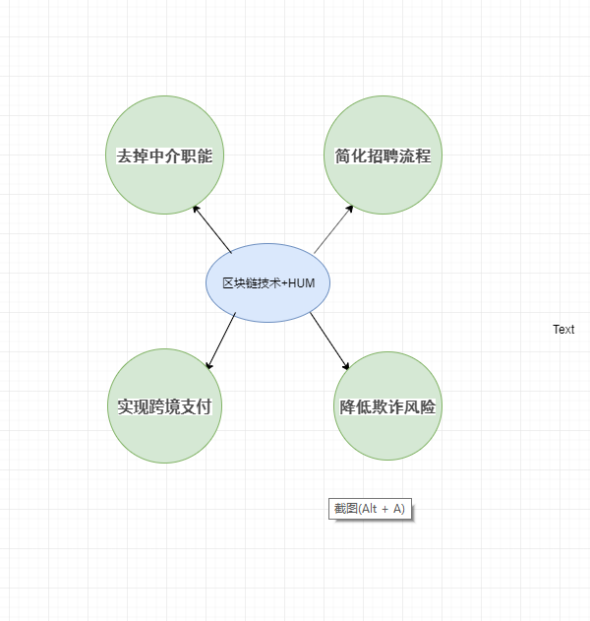

5市场营销计划

5.1产品盈利模式

我们的产品的盈利模式是通过收取新用户每小时工资的百分之10，二星用户的每日工资的百分之6.5，和三星用户的每日工资百分之2作为主要盈利来源.为什么又或者凭什么我们要收取用户的每小时的工资呢？我们产品的很大一部分作用是取代了中介的职能。众所周知，目前人力资源市场招聘中介是要吃掉工人每日工资的百分之20以上的，这极大地损害了劳动人民的利益。根据我们的市场调查普通工人16块钱一小时的工资硬生生被吃到12块钱一小时甚至是10块钱一小时，但是大多数人偏偏没有办法必须依赖中介。而我们产品利用区块链技术做到了公开透明，不存在行业欺骗，用技术取代信任关系。和被层层剥削的传统劳动市场比起来，无论是收取的价格和信任关系明显用户和市场会选择我们。我们还会有VIP充值服务等等来满足用户的需求为客户提供便捷，VIP用户可以加速星级的成长还享受各种优惠服务，绝对不能错过哦。

当然我们还会发行虚拟币给工厂，工厂通过消耗虚拟币才能发布招聘和筛选自己需要的人才还有通过虚拟币能够调用到用户曾经的工作经历和出勤状况等各种功能。为了招聘工厂入驻产品，第一年虚拟币将会免费发放100000个，是不是很心动呢？心动不如行动，还在犹豫什么?赶快.......咳......
上面我们讲过了我们产品大致的工作流程，现在让给我们来了解一下运作细节。传统的员工上班打卡是到工厂里面的指纹打卡机或者人脸识别打卡机进行打卡的，而经过我们与工厂的合作，用户是通过我们app进行打卡的，通过卫星定位技术在我们产品进行打卡从而生成出勤记录。该工厂的管理人员监督到员工有违规行为的，将会在app上进行反馈。当然员工的工资也是经过我们与工厂协商之后是在我们app上领取工资，在扣除了相应的费用之后用户便能成功领取工资。因为区块链技术的缘故，所以不会存在拖欠工资的存在！既让工厂省心也让用户安心。

5.2 销售目标
我们的销售目标是用技术取代全国的中介，推动国家人力资源管理现代化的发展。征途是星辰和大海，顺便再赚一点点小钱。销售目标是在五年内实现与全国有质量保障的公司进行服务对接，打造国际化品牌产品，真正实现推动我国现代化人力资源的发展。就先定个小目标吧，初步盈利目标产品投放的第一年，先赚它一个亿。在年底丰收的话，做好第四季度工作计划是必须的。
一、市场及客户方面:
1、客户维护:要注意以下两点:一是继续推进重点客户深度挖掘。二是大力培育战略性大客户的感情升华。避免在过去工作中的回访不及时，沟通方法太单调，软性口碑无动力不能及客户所需等等问题，改进工作的方式方法，达到客户关系的新的层次。
2、客户开发:一是加大发展渠道客户的力度。同时在新的客户群体范围中多集思广益、多方面的开展合作，例如借鉴公司在酒店合作、社区银行合作中比较成功的案例，从年初开始筹备策划，达到比较好的成效，也为公司渠道创新的深层次合作开辟新的疆域。
3、市场动向:多注意信息搜集与客户的沟通。保持在客户的新的营销思路中能够跟进步伐、同时脱颖而出，配合渠道开发和渠道挖掘。
4、竞争对手:根据自身的优势和资源，调整市场策略紧跟客户，同时对其他竞争的市场行为保持适当的针对并取其精华去其糟粕。
5、客户类别分析:学会抓大放小用好二八法则，一切从细节抓起。在交往的客户中，对重点的客户要有一定拿下的信心和决心，开动脑筋，集中精力攻克。对其他客户保持正常的交往并适度的开发维护。
6、借力借势开展多方合作。因为单位与单位是相互关联或相互合作的，要多方式的开展合作，借力使力达到事半功倍的效果。
二、销售回款及折扣方面
注意在回款过程中的不良现象出现，提前做好沟通杜绝此现象再次发生，原则上严格遵循公司的回款管理制度，并以合作情况的差异性进行分类，对特殊客户确定好时间应及时收款。在折扣方面，保持统一性，拒绝以价格为谈判的砝码，同时在成单过程中多注意公司成本的控制等。
三、沟通方面:
1、建立完善自己的销售台账，及时的与财务等进行对账，处理好账目、开票等林林总总的问题。
2、在销售过程中多注意和采购物流部的沟通，让产品的流转更加的通畅。
3、保持和产品策划部的良好沟通，多在渠道开发新行销方式等方面完善整体的方案。
4、内部沟通一切以公司为重、以大局为重，多相互学习交流。
四、四季度月份的工作目标及自我要求:
1、严格遵守公司的各项规章制度，提高自身的职业素养。例如:上下班及拜访打卡的要求、报表的填写要求、业绩考核要求等。
2、业绩目标:四季度是今年工作的重要的收尾阶段，是今年工作的结束篇，今年的丰收结果到底怎样都看第四季度的销售额了，所以首先在思想上迎头跟上，在业绩要求及客户开发上严格要求。季度客户成交10家以上，成交金额30万以上。不局限于公司客户的开发维护，每月新增5家行业外潜力及意向新客户，同时每月开拓1家行业合作客户或者合作者。保证在业务开展过程中的新鲜血液的注入，并为下半年工作的开拓做好蓄水池。
3、加强学习，提高自己的管理水平端正自己的被管理意识。
思路及方法在此已基本阐述，诸多细节还需完善，但心中无比清楚所有收货都离不开完整的思路和坚实的执行力，更离不开满怀激昂的长时间努力。
我相信在未来我们的产品将会带动几十亿，甚至几百亿的资金流动，我们的产品有这个吸引力和实力。

促销和渗透方式
首先，我们的产品是基于所有找工作的群体，所以宣传一定要到位，同时再聘用明星当代言人打造品牌产品。但是呢，一个好的品牌打造不单单是一个好的广告、好的名字、好的产品、好的理念、好的服务，而是一个长期而系统的过程。

6.1、明确产品理念和准确的市场定位；

首先要对自己的品牌产品有一个明确的认识，知道产品的理念、目标消费人群、潜在消费人群，了解目标消费人群的与自己产品相关的市场需求情况以及竞品的市场情况，了解目前人群的消费渠道，比如是线上还是线下；针对品牌档次作一个大致的定位，是高档、中档还是低档。

6.2、 明确产品的设计风格和要树立的企业形象，制定CIS系统；

要明确自己的产品走什么样的风格路线，是小资、时尚、极客还是质量优先等等，对产品的定位直接决定着品牌的定位。对品牌的理念理清之后，就要涉及品牌标志并起名字，这是非常重要的一步，品牌的名字和logo是一个品牌最直观的外在表现，一定要保证迅速抓住大众眼球并且贴合产品。

6.3、资金和技术的准备；

设计好后要对品牌进行相应的资金和技术的投入，也就是对产品的生产和运作。

6.4、制定详细可行的营销计划，配合进行产品的广告、宣传设计推广；

对于一个刚成立的品牌来说，前期的市场推广非常重要，尤其是广告的制作。一个好的广告片和广告语可以成功的让一个品牌迅速打开市场，广告的投放方式也可以结合自己的目标消费人群进行选择，比较大众的产品，资金比较重足的可以选择电视媒体，潮流新品可以选择网络投放，比较经济的方式还有地铁通道宣传海报，大v推广等等。

6.5、要时刻留意并考虑品牌的延伸，为品牌的未来发展设定好道路。

对于品牌的打造并不只有前期的宣传，等品牌有一定知名度之后一定要结合产品的用户体验，顺势巩固产品的市场地位，用户看了宣传很感兴趣，但是产品质量和用户体验很差的话品牌就会很快的没落，所以对品牌的多维度维护是很重要的，品牌建设起来后要慢慢推广品牌文化、品牌活动、可以慢慢拓展品牌的其他产品生产等等。

- 成本效益分析

7.1 项目团队
角色 | 知识技能要求 | 建议人选、人数 | 工作时间
项目经理 | 熟练使用GitHub，熟悉区块链的运作方式 | 1 | 8：00--17：00
需求开发人员 | 熟练编写智能合约 | 2 | 8：00--17：00
系统设计人员 | 熟练编写智能合约 | 2 | 8：00--17：00
编程人员 | 熟练编写智能合约 | 2 | 8：00--17：00
测试人员 | 熟练编写智能合约 | 2 | 8：00--17：00
质量保证人员 | 熟练编写智能合约 | 1 | 8：00--17：00
配置管理人员 | 熟悉区块链的运作方式 | 1 | 8：00--17：00
服务与维护人员 | 熟悉区块链的运作方式 | 1 | 8：00--17：00
……

7.2 系统构建成本
这是企业建立区块链项目系统过程中所发生的各种成本，主要包括系统环境构建的人、财、物投入成本。企业实施区块链产品必须具备必要的硬件和软件环境。首先是基础设施的购建如电脑、服务器、交换机和网络及其他设备、线路等硬件作为载体，这些均属于固定成本。同时，还必须具备相关的电子商务软件，才能正常运行并完成其所需的功能硬件成本除了购置所需的费用之外，还有日常维护、维修以及损耗、升级等所需的成本。软件也同样有购买、开发、维护等方面的成本，而且，为了赶上时代的潮流，抓住商机，必须适时对区块链系统进行更新换代而这方面所需要的成本是难以估算的。在构建区块链产品中，企业在人、财、物方面的投入是巨大的，大约占实施项目全部费用89.60％以上这一成本一般在早期阶段一次性投入，因此对于中小企业而言，的确是个不小的负担。据对广西的梧州、百色、北海等地的一些中小企业的调查中了解到，由于经济实力有限不少企业都因巨大的构建成本而对开展区块链产品顾虑重重望而却步。
7.3技术支持成本
技术支持成本包括对区块链系统的设计、运行、维护和管理等方面所需的技术含量较高的经济代价。从中小企业的情况来看，90％以上的企业由于技术力量薄弱，人才资源匮乏，在区块链产品建设方面往往没有自己专门的技术队伍，大多数企业需要以租赁的方式求助于计算机软件公司或近年新兴的ASP，因此所付出的代价是相当高昂的。此外，技术支持成本还包括应用信息技术后必须发生的各种支持服务费用等等，这对于中小企业来说也是一大笔开支。
7.4运营管理成本
运营管理是中小企业实施区块链产品并获取企业利益的关键环节，在这一环节中发生的成本主要有交易成本、人力投入成本、系统管理成本等等。
交易成本指企业利用区块链产品环境与交易对方或其他企业进行商务贸易活动所发生的各种成本。这一过程中所需的费用主要有组织网上交易、对交易对方的调研费用、交易双方协商、起草和签订合同、监督和实施合同等。例如企业利用区块链平台发布产品信息，向交易商提供交易结算，所发生的成本大约占整个运营管理成本的20％。
人力投入成本包括为了区块链系统的正常运行，除了构建系统时所需的技术人员之外，在投入运行后必须配备相关人员、对人员进行必要的教育培训以及支付人员的工资等方面所花的费用。这一成本必不可少，约占整个运营管理成本的25％以上。
管理成本是指为了正常应用区块链系统，需要建立相关的管理机构，制订管理制度，对运行系统进行各方面的计划、协调、控制，对交易活动进行监督和管理所需要的成本。这一成本无法准确估算，但对中小企业来说尤其重要。不少中小企业投入巨额资金，好不容易建立起区块链的应用环境，却由于管理不善而将设备闲置、系统丢荒，区块链项目成了一种摆设，流于形式，且这种浪费对于经济实力有限的中小企业而言更是雪上加霜。因此，必要的管理成本是必须投入的。
7.5 安全成本
与大企业一样，中小企业在具有开放性的网络环境下进行商务活动，不得不考虑安全问题，例如交易的公正性和安全性、交易方身份的真实性、传递信息的准确性和完整性以及交易的不可抵赖性等等。为了企业能安全地实施区块链产品，必然要制定必须的安全标准、开发安全技术，采取一系列的安全技术措施。而这些交易安全的协议、规章制度以及技术措施的使用及其学习和操作无疑增加了区块链应用的成本。
7.6 风险成本
这是企业开展项目时不可避免的隐形成本。例如由于病毒的入侵、黑客的袭击、人才的流失、软硬件的更新换代等不好确定、不易把握的因素构成的成本。由于中小企业的实力较薄弱，风险更大，因此在这方面所承受的压力相对更大。
7.7 其他成本和费用
除了上述成本以外，在实施项目过程中还会发生其他一些成本和费用，例如入网费用、注册费用、与应用技术有关的人员费用等等。还有些间接发生的成本如操作技术不配套而发生的成本、对信息处理不当而间接产生的成本以及对新设备和新技术不适当的引进造成的浪费成本等等。

总结
就像之前提到过的，在人类所拥有的一切资源中，人力资源是第一宝贵的，自然成了现代管理的核心。不断提高人力资源开发与管理的水平，不仅是当前发展经济、提高市场竞争力的需要，也是一个国家、一个民族、一个地区、一个单位长期兴旺发达的重要保证，更是一个现代人充分开发自身潜能、适应社会、改造社会的重要措施。“人的价值管理产业将来可能是最赚钱的产业，特别是在人民币产业化、市场化、国际化的背景下，中国未来 5-10 年将出现以区块链为基础技术的‘价值产业’。”今年3月，中国人民银行金融研究所首席研究员邹平座教授在《货币政策的市场化协同与大数据机制研究》论文中如此表示。区块链技术在人力资源领域的应用和实践，可以重构行业信任机制，打造和谐行业信任生态。凭借区块链技术不可篡改、分布式存储、共建共享等特性，将有效解决行业信任缺失、信息不对称等痛点，从而开启数字经济时代全新的人才服务方式。
我国拥有全世界最丰富的人力资源，市场的潜力可以看出来是非常巨大的，但是就目前的市场现状看来，这块蛋糕暂时并没有开发利用到多少。我们要做的就是抓住时代的机遇，牢牢抢占住市场，把这块蛋糕狠狠地咬一口。产品的成功投入不仅能改变我国人力资源管理的现状，还能增加就业率，给年轻人增加就业的选择性，推动我国人力资源管理从传统到现代化的转型。而我们产品是基于区块链技术研发的，这就很好地降低了安全成本和风险成本，能够创造更多的收益。
请相信——未来是属于区块链的，也会是属于我们的。

